**NavigationRail**

Es como el BottomNavigationBar pero vertical (recomendado para web).

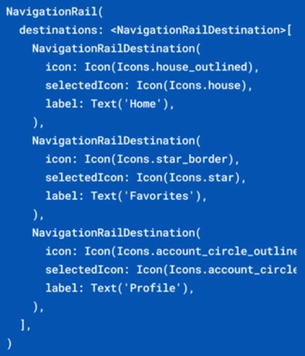 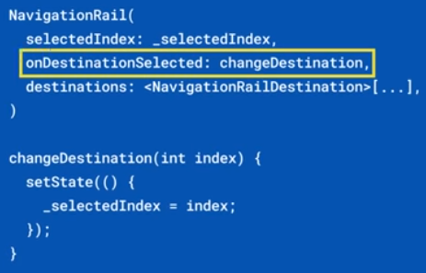

Se puede poner en un Row junto al contenido principal de la pantalla:

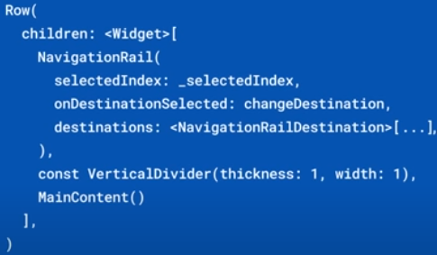

Puede establecerse un ancho mínimo:

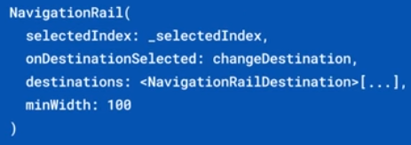

Habilitar y diseñar las etiquetas:

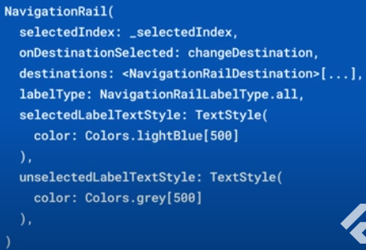

Configurar la elevación:

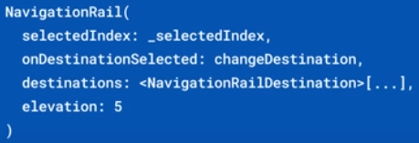

Agregar un resaltado redondeado:

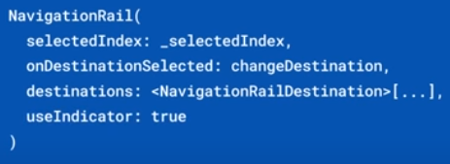 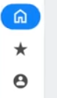

Cambiar el color del fondo y/o del indicador:

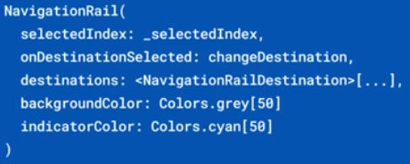

Se pueden agregar widgets iniciales y finales:

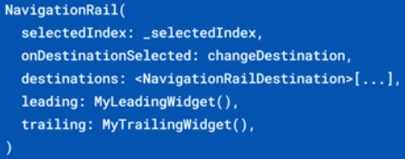

|  |  |
| --- | --- |
| **Código** | **Comentarios** |
| import 'package:flutter/material.dart';  class NavigationRailScreen extends StatefulWidget {    const NavigationRailScreen({Key? key}) : super(key: key);    @override    State<NavigationRailScreen> createState() => _NavigationRailScreenState();  }  class _NavigationRailScreenState extends State<NavigationRailScreen> {    int currentPageIndex = 0;    List<Widget> screens = [      Container(        width: double.infinity,        height: double.infinity,        color: Colors.blue,        child: const Center(child: Text("Home")),      ),      Container(        width: double.infinity,        height: double.infinity,        color: Colors.red,        child: const Center(child: Text("Favorites")),      ),      Container(        width: double.infinity,        height: double.infinity,        color: Colors.yellow,        child: const Center(child: Text("Profile")),      ),    ];    @override    Widget build(BuildContext context) {      return Scaffold(        appBar: AppBar(          title: const Text('NavigationRail'),          centerTitle: true,        ),        body: Row(          children: [            NavigationRail(              minWidth: 100,              backgroundColor: Colors.grey,              labelType: NavigationRailLabelType.all,              selectedLabelTextStyle: const TextStyle(color: Colors.blue),              unselectedLabelTextStyle: const TextStyle(color: Colors.blueGrey),              elevation: 30,              useIndicator: true,              indicatorColor: Colors.cyan[50],              leading: Padding(                padding: const EdgeInsets.only(top: 20),                child: GestureDetector(child: const Text("Settings")),              ),              trailing: Column(                children: const [                  SizedBox(                    height: 20,                  ),                  Divider(                    color: Colors.red,                    thickness: 3,                  ),                  Text("Logout"),                ],              ),              destinations: const [                NavigationRailDestination(                    icon: Icon(Icons.home_outlined),                    selectedIcon: Icon(Icons.home),                    label: Text('Home')),                NavigationRailDestination(                    icon: Icon(Icons.star_border),                    selectedIcon: Icon(Icons.star),                    label: Text('Favorites')),                NavigationRailDestination(                    icon: Icon(Icons.circle_outlined),                    selectedIcon: Icon(Icons.circle),                    label: Text('Profile')),              ],              selectedIndex: currentPageIndex,              onDestinationSelected: (int index) {                currentPageIndex = index;                setState(() {});              },            ),            Expanded(              child: Container(                width: 100,                height: double.infinity,                color: Colors.red,                child: screens[currentPageIndex],              ),            )          ],        ),      );    }  } |  |

- - - - - - - - - - - - - - - - - - - - - - - - - - - - - - - - - - - - - - - - - - - - - - - - - - - - - - - - - - - - - - - - - - - - - - - - - - - - - - - - - - - - - - - - - - - - - - - - - - - - - - - -